Управление образования Исполнительного комитета муниципального образования г. Казани
Муниципальное бюджетное учреждение дополнительного образования

«Центр дополнительного образования детей «Заречье» Кировского района г. Казани

Открытое занятие на тему:
«Музыкальные скороговорки. Распевки. Разбор репертуара»
1 год обучения

Авторы-составители:

Шевченко Гузель Рафаилевна

педагог дополнительного образования Объединение: «Солнечный свет»

Казань, 2024

Открытое занятие на тему:
«Музыкальные скороговорки. Распевки. Разбор репертуара» Цель:
Развитие артикуляционного аппарата учащихся посредством отработки правильного произношения слова во время отработки скороговорок с мелодией.

Задачи:

Образовательные:
- обучение пропеванию дикционных оборотов в музыкально-тренировочном материале.

Развивающие:
- развитие певческого и артикуляционного аппарата;
- развитие дикционных способностей и навыков.

Воспитательные:
- формирование речевой культуры;
- воспитание внимательности и добросовестного отношения к труду.
Здоровьесберегающие:

- психологически комфортная атмосфера в классе;
- учёт индивидуальных особенностей каждого ребёнка (возраст, темперамент, интересы);
- снятие напряжения с мышц голосового аппарата и всего организма в целом;

Оборудование и материалы:

- музыкальный инструмент (фортепиано);
- ноты;
- ноутбук;

Ход занятия
  - Организационный момент.
Педагог: «Здравствуйте!
Сегодня, вы находитесь в не совсем обычных для вас условиях: в кабинете у нас гости. А всё остальное как обычно на каждом уроке.
ТЕМА сегодняшнего нашего занятия «Музыкальные скороговорки. Распевки. Разбор репертуара».

Введение в тему.
Педагог: Сегодня мы будем работать над развитием артикуляционного аппарата, над чётким и правильным произношением слов при исполнении скороговорок с мелодией. Давайте вспомним с вами такие понятия как
«дикция» и «артикуляция».
Итак, что такое «дикция»?
Предполагаемый ответ учащегося: Дикция – это чёткое, ясное, разборчивое произношение (пропевание) всех звуков текста или вокального произведения. Зависит она от активности губ и языка, правильного дыхания и артикуляции в целом. Человек с хорошей «дикцией» экономно расходует воздух, у него отсутствует излишнее придыхание и посторонние дополнительные звуки.
Педагог. Ответьте на вопрос: что такое «артикуляция»?
Предполагаемый ответ учащегося: Работа органов артикуляционного аппарата, направленная на создание звуков речи (гласных и согласных), называется артикуляцией.

Педагог: Что мы называем артикуляционным аппаратом?
Предполагаемый ответ учащегося: Артикуляционный аппарат – это часть голосового аппарата, формирующая звуки речи. К артикуляционному аппарату относятся: ротовая полость (щёки, губы, зубы, язык, челюсти и нёбо), глотка, гортань.

Объяснение темы. Тема нашего занятия «Музыкальные скороговорки. Распевки. Разбор репертуара»
Музыкальные скороговорки обладают большим педагогическим потенциалом, использование их на музыкальных занятиях может дать очень многое ребенку. Постараемся выяснить, что это такое, каковы результаты включения этого вида работы в структуру занятия, а также приведем примеры их использования."Скороговорка – шуточный жанр народного творчества, фраза, построенная на сочетании звуков, которые затрудняют быстрое произнесение слов, например, "на дворе трава, на траве дрова".«Скороговорка — это синтаксически короткая правильная фраза, сказанная на любом языке со специально усложнённой артикуляцией. В скороговорках содержатся близкие по звучанию, но разные фонемы (к примеру, «ш» и «c») и трудные для произношения сочетания звуков». Как видим, основная цель использования скороговорок в работе - улучшение дикции, избавление от дефектов речи.Интересным является то, что скороговорки можно использовать как при работе, с детьми, так и со взрослыми. Также работу над «качеством произношения» проводят и публичные личности (политики, актеры и т.д.). Как видим, переоценить роль скороговорок очень сложно на всех этапах жизни человека.Но вернемся к музыкальным скороговоркам. Что это такое? Это тексты, положенные на музыку, то есть песенки. Маленькие по размеру, но очень ёмкие по своим учебным задачам, песенки эти способствуют развитию чёткой артикуляции, точной интонации, воспитывают метроритмическую свободу и образность исполнения. Они незаменимы на занятиях по развитию речи и музыкальных занятиях. Их можно исполнять под сопровождение или a capella, они могут быть самостоятельным сочинением (имеющим начало и конец), а могут и быть построены в виде секвенций (одна и та же короткая мелодическая попевка может исполняться по полутонам вверх или вниз). Их даже можно исполнять одноголосно или двухголосно.Педагог обращает внимание на изображение «Строение артикуляционных органов».

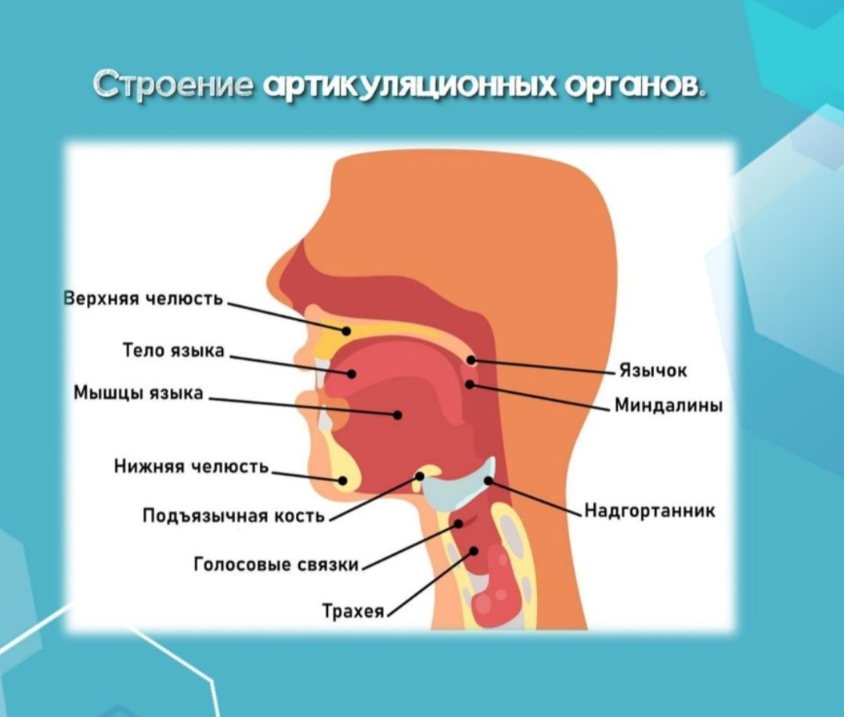

педагог:
Посмотрим на рисунок – схему голосового аппарата.
Основные составляющие голосового аппарата, это – ротовая полость, гортань, голосовые связки.
Необходимо помнить, что ротовая полость – это очень важный резонатор, от которого зависит качество звука. Условие работы артикуляционногоаппарата – это качественная активность. Важно чётко произнести каждую букву, каждое слово, каждую фразу и в целом всё вокальное произведение.

Следует особо отметить, что чёткое произношение необходимо для согласных звуков. А на гласных звуках осуществляется распев музыкальной фразы.
Вопрос педагога: Вы знаете, что певец перед началом пения музыкальных произведений должен подготовить свой музыкальный инструмент, а точнее сказать - настроить его. Что же для этого нужно?
Предполагаемый ответ учащегося:
    - Сделать артикуляционную гимнастику, чтобы «разогреть» свой артикуляционный аппарат.
    - Проговаривать скороговорки для того, чтобы настроить свой голос, для более чёткого произношения слов.
    - Распеваться, то есть петь тренировочные упражнения, разогревая наши связки.

Практическая часть.
Чтобы добиться хороших результатов, научится красиво говорить и петь, надо работать над усовершенствованием артикуляционного аппарата, разрабатывать его технические возможности.
Для этого необходимо делать артикуляционную гимнастику.

Артикуляционная гимнастика
Первое условие работы артикуляционного аппарата - естественность и активность. Нам помогут простейшие упражнения:

Упражнения на артикуляцию
- «Улыбка – хоботок» – зубы сомкнуты, улыбнуться с напряжением, обнажив зубы, затем с напряжением вытянуть губы вперед трубочкой.
- «Хоботок» – вверх, вниз, в стороны, круговые, зубы всегда сомкнуты.
- «Вертушка» – вращать языком по кругу между челюстями и губами с задержкой и уколом языка то в правую щеку, то в левую (челюсти неподвижны).
- Движения челюсти вперед – назад, вниз до максимальной точки, круговые.
- Энергично произнесём следующие звуки, тренируя:
мышцы губ на согласных П - Б, мышцы языка Т - Д, мышцы гортани К-Г.
- «Шарик» – перегонка воздуха из одной щеки в другую, затем под верхнюю губу и под нижнюю.

Очень хороши для тренировки скороговорки.
Скороговорки применяются для разогрева артикуляционного аппарата и активизации певческой дикции. Читать скороговорки будем сначала медленно, постепенно убыстряя, по мере успешного совершенствования. Следим за ритмичностью произношения. Не забываем темп, дикцию (каждая скороговорка повторяется по 4 раза).
Рекомендации: в скороговорке отрабатывается правильное произношение согласных, также происходит работа над раскрепощением речевого аппарата. Если текст скороговорки звучит чётко, то можно сдвинуть темп произношения.
- Проворонила ворона воронёнка.
- Мы перебегали берега, перебегали берега, да-да.
- На дворе трава – на траве дрова.
- Три сороки-тараторки, тараторили на горке, тараторили.
- Шла Саша по шоссе и сосала сушку.
- От топота копыт пыль по полю летит.
Педагог: Распеваться на каждом занятии обязательно, так как голосовые связки крепнут, растут. Мы приобретаем навык правильного произношения слова в песне. Голос как любой музыкальный инструмент требует правильной настройки. Скороговорки раскрепощают речевой аппарат, а вокальные упражнения развивают голосовой аппарат.
Если те же скороговорки «положить» на мелодию, то получаются распевочные упражнения для развития голосового аппарата.
Сначала мы отработали скороговорки в произношении, а теперь попробуем эти же скороговорки пропеть с мелодией.
Распевочные упражнения: проворонила ворона воронёнка; мы перебегали берега, перебегали берега, да-да; на дворе трава – на траве дрова; три сороки- тараторки, тараторили на горке, тараторили; шла Саша по шоссе и сосала сушку; от топота копыт пыль по полю летит.
И еще несколько музыкальных скороговорок:

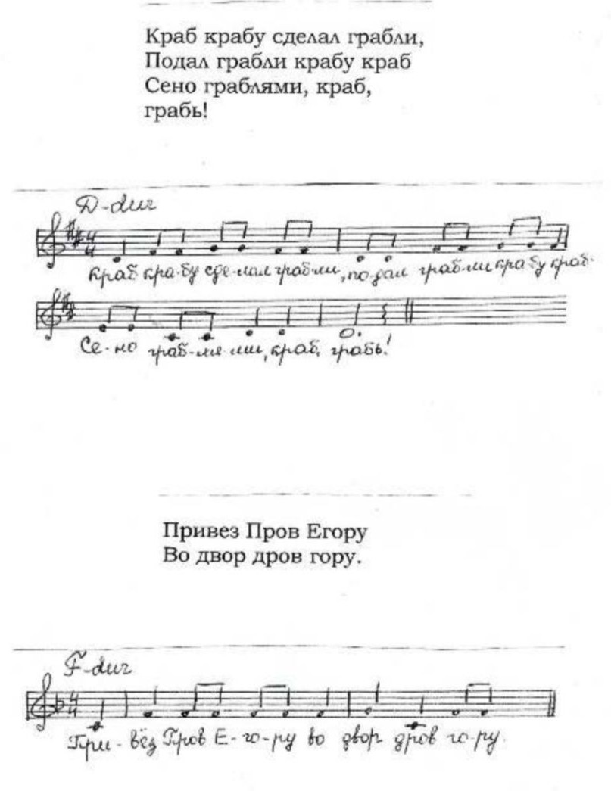

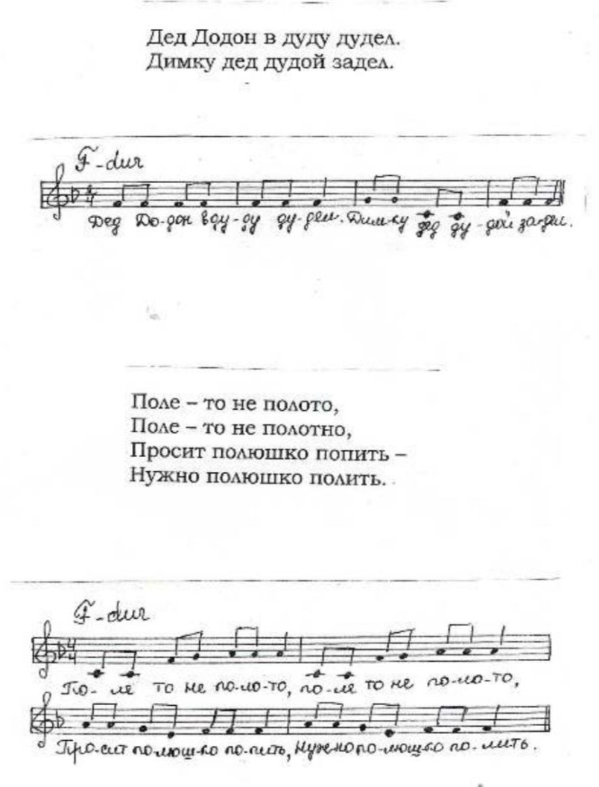

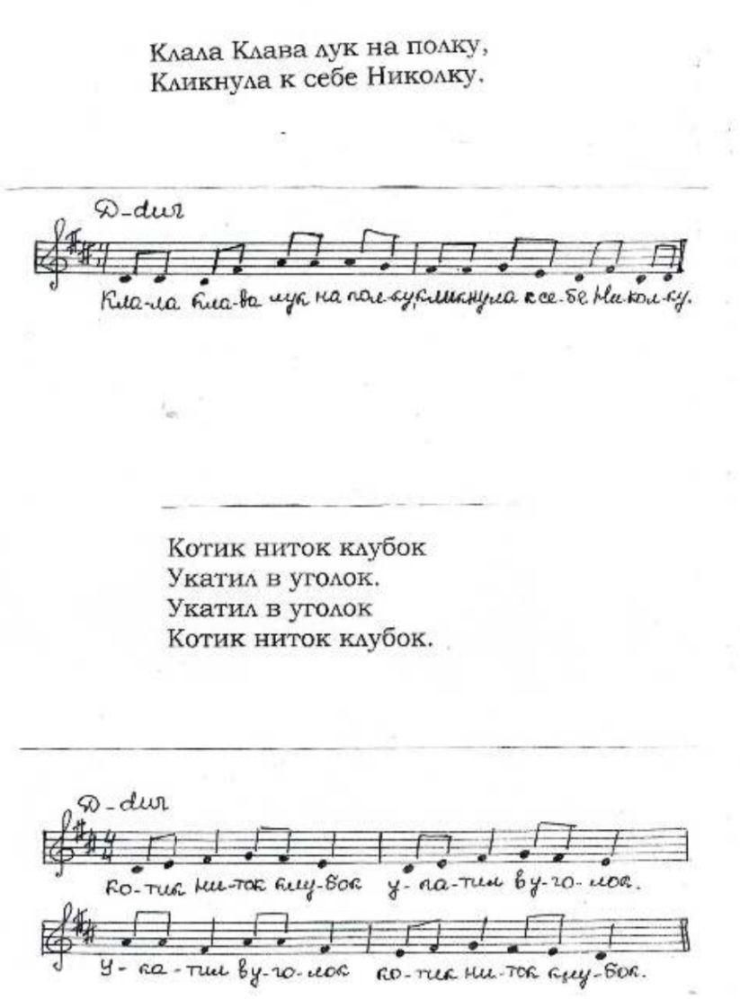

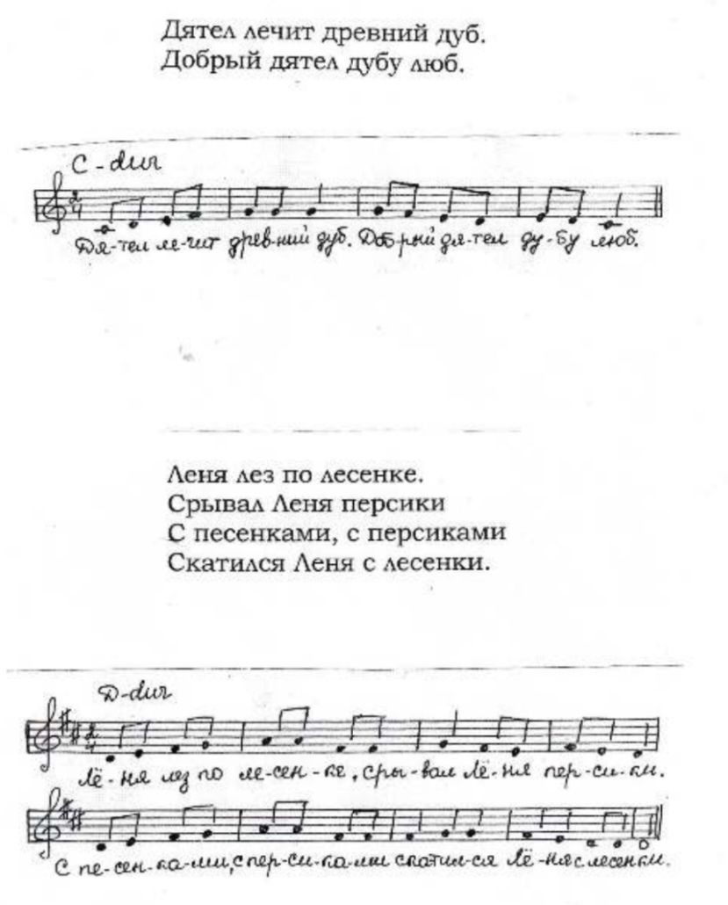

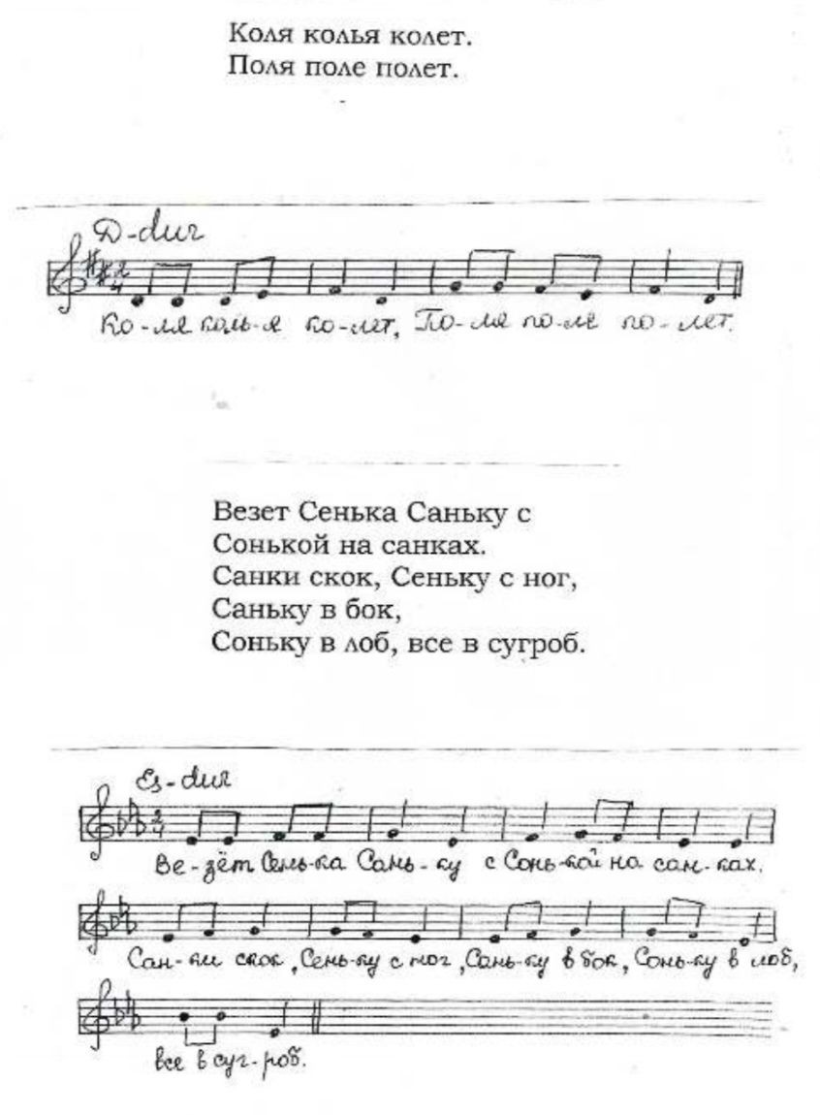

Разбор песни «Баллада о солдате» сл. М.Л. Матусовский, муз. В.П. Соловьёв- Седой.

Подведение итогов.
Педагог: Подведём итоги нашего занятия.
Сегодня мы уделили много внимания развитию речевого и голосового аппарата, повторили, что такое дикция и артикуляция. Рассмотрели строение артикуляционного аппарата. Работали над скороговорками в произношении и пропевании.
Благодарю всех за успешную работу!

